Семинар-практикум по подготовке молодых судей
«Организация работы секретариата с помощью автоматической системы проведения соревнований»

Тарасенко Е.В., педагог дополнительного образования МБУДО «ЦДТ» г.Железногорск, мастер спорта России по дзюдо и самбо, судьи I категории, члены судейской коллегии Федерации дзюдо Курской области.

Цель: ознакомить молодых судей с работой программы «АСПС» для проведения спортивных турниров по борьбе дзюдо.

Программа «АСПС» представляет собой единую базу данных - "единый модуль"
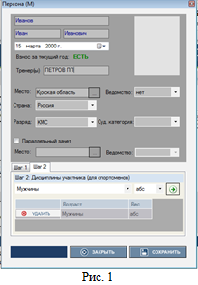
Использование данной программы экономит много времени, схема работы и интерфейсы понятны и просты в использовании. Все сложные процессы (например, составление жеребьевок, распределение по татами, перенос схваток между татами и другие) автоматизированы; с интерфейсом «табло» может работать даже школьник.
Регистрацию участников можно делать с предварительными заявками, можно загружать фактический вес из файла Excel или можно просто вбивать руками сведенья с карточек в базу — программа автоматически привяжет спортсмена к весовой категории. (Рис. 1)
Составление жеребьевок, формирование сеток борьбы, а также распределение категорий по татами производится в несколько кликов мышкой;
Есть удобный интерфейс судьи у татами — программа фиксирует результаты схваток и проводит участников по всей сетке борьбы, включая утешительные встречи, и определяет победителей, призёров и спортсменов, занявших пятые и седьмые места.
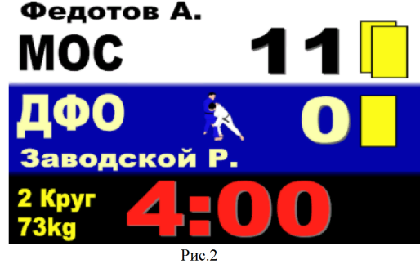
Можно работать с обезличенным табло для схваток. Эту возможность удобно использовать на начальном этапе освоения программы или когда сетки борьбы составляются из системы, но связь между рабочими местами секретаря и судей у татами не удалось наладить.
Автоматизировано рабочее место судьи-информатора — один судья может видеть результаты схваток и объявлять участников со всех татами.
Интерфейс «Информационное табло для участников и зрителей». (Рис.2) На нём показываются участники текущих схваток.
Различные схемы взаимодействия между компьютерами.
Можно протянуть провода и сделать локальную сеть, включив в неё всех пользователей.
Можно через роутер настроить локальную сеть и не тянуть провода. В несколько кликов настроить периферийные рабочие места для судей у татами, для судьи на взвешивании — получится очень отказоустойчивая система.

Практическая часть «Системы проведения соревнований».
В дзюдо есть несколько систем, по которым проводятся соревнования:
- «Олимпийская система с утешением от полуфиналистов» с количеством участников от 9 человек и больше
- «круговая» с количеством участников от 3 до 5 человек
- «смешанная» с количеством участников от 6 до 8 человек
«Олимпийская система с утешением от полуфиналистов» наиболее справедливый вариант определения победителя с утешением от полуфиналистов. Последовательность борьбы при этом следующая:
1. Схватки приведения
2. Первые круги утешения (полуфиналисты отдыхают)
3. Полуфиналы (борющиеся за 3 место отдыхают). Проигравшие в полуфиналах вписываются в борьбу за 3 место НЕ СВОЕЙ подгруппы (третьих мест при такой системе как правило два)
4. Борьба за 3 места (финалисты отдыхают)
5. Финал (победитель займёт 1 место, проигравший 2)
Подробно остановимся на каждом пункте:
1. Схватки приведения.
На жеребьевке каждому участнику в весовой категории присваивают номер. Сколько в категории человек – столько и будет номеров. Далее разбирается пример, когда в весовой категории 25 человек. На жеребьевке они получат номера от 1 до 25. Вот этими номерами их и назовем.
Если участников менее 32 человек, то последние номера ( в нашем примере с 26-го по 32-й) останутся не заполненными. Соответственно, некоторым участникам в первой схватке в пару не попадет никто, другим же придется бороться. Это и есть приведение. Если участников более 16-ти, то оно производится к 16-ти номерам. Обрати внимание, если участников менее 16-ти, то на 32-х полосовой расписке в пары не попадет никто. В этом случае сразу же пишут участников на 16-ти полосовой расписке и приводят к 8-ми.
После приведения участников может быть 4,8,16 м т.д. Далее проводятся 1-й, 2-й круг и т.д., пока участников не останется четверо (по два из каждой подгруппы). Это полуфиналисты. Теперь, когда известны полуфиналисты, в утешительные схватки вписываются те, кто им проиграл.
Если проиграл в первый раз - внимательно следи за своим победителем. Если он выходит в полуфинал, то ты борешься дальше, но уже только за 3 место. Бороться будешь с тем, кто проиграл тому же полуфиналисту, что и ты.
2. Первые круги утешения, расписаны внизу протокола. Обрати внимание, что сначала борются между собой те, кто проиграл одному и тому же полуфиналисту.
Если при данной системе проиграл два раза, то из дальнейшей борьбы выбываешь.
3. Полуфиналы (в подгруппах А и Б) (Рис.3).
Победители в полуфиналах выходят в финал и будут бороться за 1 и 2 места, а проигравшие вписываются в схватки за третьи места не в свою подгруппу. Делается этот для учёта возможности попадания при жеребьевке сильных ребят в одну подгруппу. Тогда из более слабой подгруппы выйдет только один финалист, а из более сильной – второй финалист и два третьих места.
4. Борьба за 3 места происходит между спортсменами прошедшими утешение в одной из подгрупп и проигравшими в полуфинале в другой подгруппе.
5. Финал.
Победитель занимает 1 место, проигравший 2.
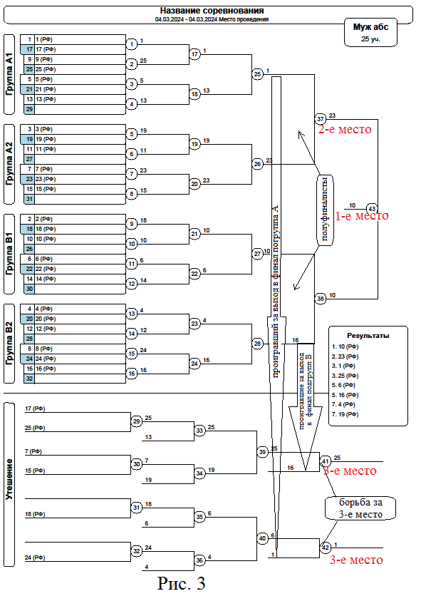
Это основная система проведения соревнований в дзюдо – «олимпийская», но есть и другие - «круговая» и «смешанная».​​
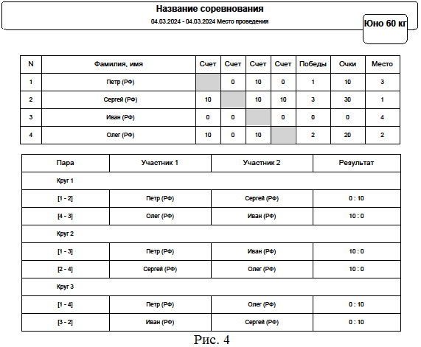
«Круговая» система используется, когда в одной из весовых категорий количество соперников не превышает пяти человек. Они борются между собой по принципу каждый с каждым, выявляя победителя и призеров по количеству одержанных побед (в случае равного количества побед, преимущество получает спортсмен, набравший большую сумму баллов в ходе своих поединков). (Рис. 4)

«Смешанная» система, как правило, используется, когда в весовой категории 6-8 соперников. Они делятся на две группы и внутри своих групп борются по «круговой» системе. Затем спортсмен занявший первое место в группе А борется со спортсменом, занявшим второе место в группе Б, и наоборот победитель группы Б борется со спортсменом, показавшим второй результат в группе А. Победители этих двух встреч уже между собой выявляют сильнейшего в своей весовой категории, а проигравшие получают бронзовые награды. (Рис. 5)
